**斜面**

**相关教材内容链接：**

同学们，今天学习的是首师大版五年级科学第六册第4课《斜面》15-19页内容。本课是“机械与工具”单元的第4课，在我们的生活和生产中，有许多工具、设施等都利用了斜面，甚至有的活动和工作也是利用斜面的道理来完成的。通过本课的学习，我们能够知道斜面的作用，了解斜面在生活和生产中的广泛应用，体会简单机械与我们生活的密切关系。请同学们打开书看一看，从中你都知道了些什么，把你知道的可以写下来，也可以和家长试着把简单的实验做一做。

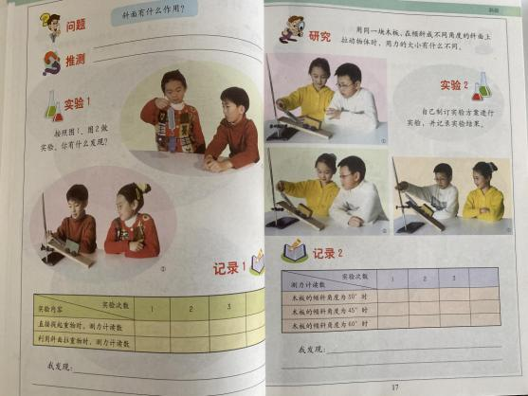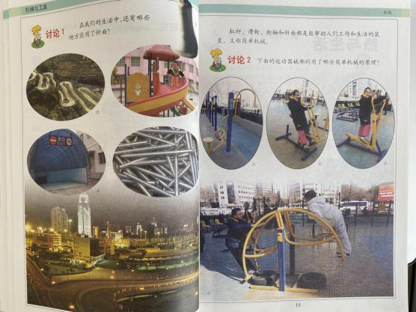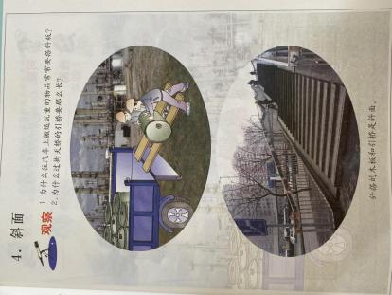

**相关视频内容链接：**

如果你想生动地了解这些内容，就打开电视，找到教育--北京数字学校，进去选择小学课程——五年级下——科学，或者登陆北京数字学校的网站，也可以搜索到同样的课程。今天给大家推荐的是科学（五年级下）《斜面》。也可以上网搜索相关视频或微课。看过这些肯定会对你把握这部分知识有所帮助。

**知识要点：**

今天我们学习的是：知道斜面的作用和用途。会做斜面作用的实验。具有研究斜面作用与应用的科学探究兴趣和归纳能力。在探究过程中，能与人合作，能清楚、简洁地进行表达和交流。